**Wegbegleiter werden -**

**Befähigungskurs zum Hospiz-Begleiter**

Die Hospizgruppe Brakel e.V. bietet einen zertifizierten Befähigungskurs zum Hospizbegleiter an.

Ziel des Kurses ist es, interessierte Teilnehmer zu sensibilisieren, um kranke und sterbende Menschen in ihrem letzten Lebensabschnitt und deren Angehörige zu begleiten.

Um die Bedürfnisse und Symbolsprache Sterbender zu verstehen, wird auf Themen wie: Wahrnehmen, Hören – Zuhören, Verstehen, Mitgehen, Aushalten, Loslassen und Abschied nehmen eingegangen.

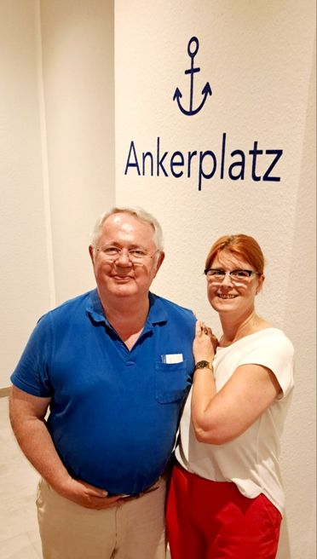Der Kurs eignet sich nicht für Menschen, die sich in einer akuten Trauersituation befinden.

Der Befähigungskurs umfasst 17 Module und beginnt am

**Mittwoch, den 11.09.2024 um 19.00 Uhr**

im Ankerplatz, Räumlichkeiten der Hospizgruppe Brakel, Ostheimer Straße 17, 33034 Brakel.

Bitte melden Sie sich bei Interesse an, damit sichergestellt ist, dass Sie alle wichtigen Informationen rund um den Kurs erhalten.

Informationen und Anmeldungen bei Daniela Henkel-Nowak, **Tel. 0175-5032133**